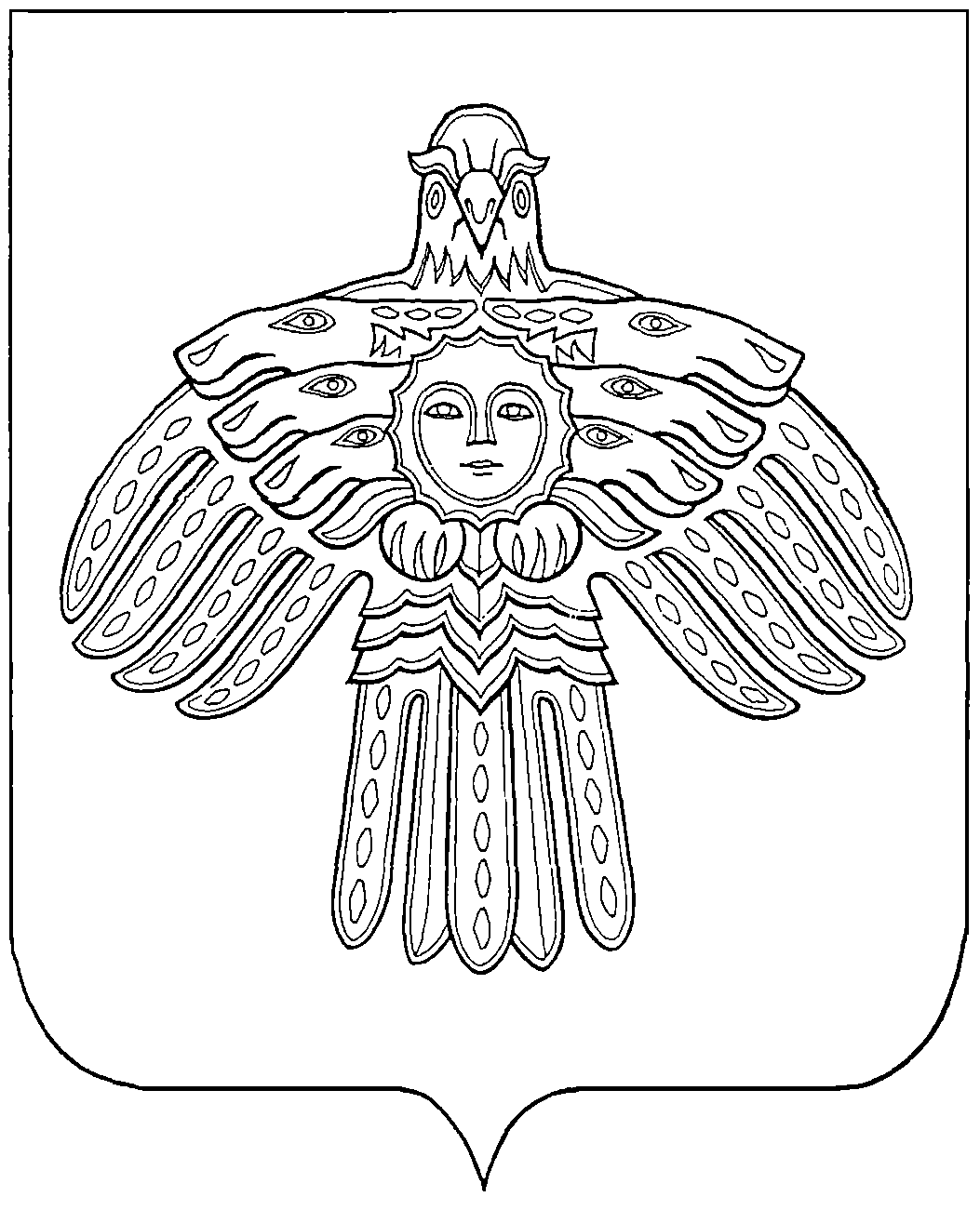
“ЕМВА” КАР ОВМÖДЧÖМИНСА АДМИНИСТРАЦИЯ

администрациЯ ГОРОДСКОГО

ПОСЕЛЕНИЯ “ЕМВА”

ПОСТАНОВЛЕНИЕ

от 16 марта 2020 года № 100

О проведении дополнительных противоэпидемических мероприятий

В соответствии с Указом Главы Республики Коми от 15.03.2020 № 16 «О введении режима повышенной готовности», Протоколом заседания санитарной противоэпидемической комиссии Республики Коми от 06.03.2020 № 2 и Протоколом заседания санитарной противоэпидемической комиссии при администрации МР «Княжпогостский» (СПЭК при администрации) от 12.03.2020 г., администрация городского поселения «Емва»

ПОСТАНОВЛЯЕТ:

- В связи с продолжающейся угрозой завоза и распространения новой короновирусной инфекции (COVID-2019) с 16 марта 2020 года до особого распоряжения:
1.1. МАУ «Физкультурно-спортивный комплекс» г. Емва:
    - Обеспечить ведение усиленного режима обеззараживания при проведении влажных уборок помещений с применением дезинфицирующих средств не реже 2-х раз в день.
    - Обеспечить соблюдение режимов проветривания помещений, применение устройств для обеззараживания воздуха закрытых помещений.
    - Организовать проведение инструктажей для персонала о действиях в случае выявления больного с симптомами новой короновирусной инфекции.
    - Не допускать к работе лиц с признаками респираторных заболеваний.
    - Не проводить культурно-массовые, зрелищные, спортивные и иные мероприятия.
    - Обеспечить размещение памяток о мерах по профилактике короновирусной инфекции для населения на информационных стендах.
  - ИП Зварич В.Г., осуществляющему пассажирские перевозки населения, рекомендовать введение масочного режима для персонала и проведение двухкратной дезинфекции салона транспортных средств в смену.
  - Руководителям предприятий и учреждений, находящихся на территории городского поселения «Емва», принять меры по соблюдению режимов проветривания помещений, проведение влажных уборок помещений с применением дезинфицирующих средств, недопущению к работе лиц с признаками респираторных заболеваний.

- Контроль за исполнением настоящего постановления возложить на инспектора по вопросам работы с населением администрации городского поселения «Емва» Подорову Н.А.

- Настоящее постановление вступает в силу со дня его официального опубликования.

Руководитель администрации А.В. Котов

